ใบความรู้

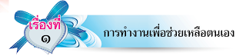
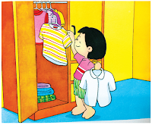
การทำงานเพื่อช่วยเหลือตนเอง คือ การทำงานเเกี่ยวกับกิจวัตรประจำวันเพื่อช่วยเหลือแบ่งเบาภาระของผู้ปกครอง ได้แก่ การเลือกเสื้อผ้า เครื่องแต่งการ การจัดกระเป๋าอุปกรณ์การเรียน และการทำความสะอาดรองเท้าและกระเป๋านักเรียน
ความสำคัญและประโยชน์ของเสื้อผ้า เสื้อผ้าและเครื่องแต่งกายเป็นปัจจัยหนึ่งในการดำรงชีวิตของมนุษย์
1. ใช้ปกปิดอวัยวะต่างๆ ของร่างกาย ทำให้ดูสุภาพเรียบร้อย
2. เพื่อป้องกันความร้อน ความหนาวเย็น จากสภาพอากาศ
3. ทำให้เกิดความเป็นระเบียบเรียบร้อย เพื่อแสดงถึงความเป็นอันหนึ่งเดียวกัน
4. เพื่อให้บุคลิกภาพที่ดี สง่างาม น่าเชื่อถือ และความน่ารักสมวัย
การเลือกเสื้อผ้า คนเรามีความแตกต่างกันในเรื่องเพศ วัย รูปร่าง สีผิว การแต่งกาย จึงต้องคำนึงถึงในเรื่องเหล่านี้เพื่อให้มีบุคลิกภาพที่ดี
เสื้อผ้าเครื่องแต่งกายมีมากมายหลายแบบ เมื่อเราจะหยิบมาใส่ ควรคำนึงถึงสถานที่กิจกรรมและสภาพอากาศ
เมื่ออยู่บ้าน ควรเลือกสวมใส่ผ้าที่ซักรีดง่าย แบบเรียบๆ ไม่คับไม่หลวม เพื่อความสะดวกในการทำกิจกรรม
เมื่อไปโรงเรียน แต่งกายให้ถูกต้องตามกฎระเบียบของทางโรงเรียน เครื่องแบบสะอาดเรียบร้อย
เมื่อเล่นกีฬา ควรเลือกใส่เสื้อผ้าที่เคลื่อนไหวได้คล่องแคล่วอาจเป็นกางเกงขาสั้นหรือขายาวและ ผ้ายืด เสื้อยืด สวมถุงเท้าผ้าใบและรองเท้าให้เรียบร้อย
เมื่อเข้านอน ควรเลือกใส่เสื้อผ้าที่นิ่มสวมใส่สบายไม่รัดแน่น เพราะจะทำให้อึดอัดเวลานอน
เมื่อไปทำบุญที่วัด ควรเลือกสวนใส่เสื้อผ้าแบบสุภาพเรียบร้อยสามารถนั่งกับพื้นได้สะดวก ผู้ชายสวมกางเกงขายาว ผู้หญิงควร สวมกระโปรงที่ค่อนข้าง ยาว เสื้อมีแขนคอตื้น
การแต่งกายให้เหมาะสมกับสภาพอากาศ
ฤดูร้อน ควรเลือกสวมใส่เสื้อผ้าที่เนื้อบางๆ โปร่ง เช่น ผ้าฝ้าย สีอ่อนๆ
ฤดูฝน ขณะที่ฝนตก อากาศเย็นควรใส่เสื้อผ้าที่คอ่นข้างหนา ควรนำร่มและเสื้อกันฝนติดไปด้วย เมื่อต้องออกไปทำธุระนอกบ้าน
ฤดูหนาว อากาศค่อนข้างหนาวใส่ที่มีเนื้อผ้าหนาๆ เช่นผ้าขนสัตว์ผ้าสำลี เพื่อความอบอุ่นแก่ร่างกาย สวมถุงเท้าและถุงมือเพื่อความอบอุ่น
ประโยชน์ของการเลือกใช้เสื้อผ้าที่เหมาะสม
การเลือกใช้เสื้อผ้าเครื่องแต่งกาย หากเรารู้จักเลือกใช้เสื้อผ้าเครื่องแต่งกายที่เหมาะสมจะเกิดประโยชน์ ดังนี้
ประโยชน์ของการเลือกใช้เสื้อผ้าที่เหมาะสมกับเพศกับวัย
1. ทำให้มีผู้คนชื่นชมและดูดี
2. ทำให้เกิดความสบายใจแก่ผู้สวมใส่
3. ทำให้เป็นที่รักใคร่ของผู้พบเห็น
การจัดเตรียมอุปกรณ์การเรียน
อุปกรณ์การเรียน เป็นสิ่งที่สำคัญสำหรับนักเรียนทุกคน หากเราไม่จัดเตรียมให้พร้อมในแต่วันจะเกิดความไม่สะดวกในการเรียน และอาจจะทำให้ถูกตำหนิ
ขั้นตอนการจัดเตรียม
1. วางแผนการจัดเตรียมอุปกรณ์ล่วงหน้ โดยตรวจสอบกับตารางเรียนในแต่ละวัน จะได้จัดเตรียมอุปกรณ์ตามตาราง
2. จัดสมุด หนังสือ และแฟ้มงานต่างๆ ใส่กระเป๋านักเรียน
3. อุปกรณ์ประเภทเครื่องเขียนต่างๆ จัดใส่กล่องเครื่องเขียนและใส่กระเป๋านักเรียน
4. ไม่ควรนำสมุด หนังสือใส่กระเป๋านักเรียนมากเกินไป เพราะจะทำให้กระเป๋าชำรุดง่าย และทำให้เราหิ้วหรือแบกกระเป๋านักเรียนหนักเกินความจำเป็นจะทำให้สุขภาพเสียได้
อุปกรณ์ เครื่องมือที่ใช้ ได้แก่ กระเป๋านักเรียน กล่องเครื่องเขียน
ประโยชน์ในการจัดเตรียมอุปกรณ์การเรียน
1. เป็นการเตรียมพร้อมในการเรียน
2. ช่วยให้ไม่ลืมสมุด หนังสือ หรืออุปกรณ์การเรียนที่ต้องใช้ในแต่ละวัน
3. ทำให้ไม่ต้องหิ้ว หรือแบกกระเป๋านักเรียนหนักเกินไป
การทำความสะอาดรองเท้า กระเป๋านักเรียน
รองเท้าเป็นเครื่องแต่งกายที่สวมใส่เพื่อรักษาความสะอาดและป้องกันอันตรายให้แก่เท้า เช่น ป้องกันของมีคม หรือเชื้อโรคต่างๆ เข้าสู่ร่างกายทางเท้า นอกจากนี้รองเท้ายังชาวยเสริมบุคลิกให้แก่ผู้สวมใส่อีกด้วย
รองเท้าจะสัมผัสกับพื้นโดยตรง ทำให้รองเท้าสกปรกเลอะเทอะง่ายกว่าเครื่องแต่งกาย ชนิดอื่นๆ หากเราปล่อยให้รองเท้าสกปรกโดยไม่ดูแลรักษาทำความสะอาด รองเท้าจะมีกลิ่นเหม็นอับ ทำให้เกิดเชื้อโรคกับเท้า และทำให้ผู้สวมใส่รู้สึกไม่สบายได้
กระเป๋านักเรียนเป็นอุปกรณ์สำหรับใส่สมุด หนังสือ และอุปกรณ์การเรียนที่ใช้เป็นประจำทุกวัน บางครั้งกระเป๋านักเรียนอาจเปื้อนฝุ่นหรือคราบสกปรกหรือเปียกน้ำ เราจึงควรหมั่นทำความสะอาดกระเป๋านักเรียน เพื่อที่จะได้ยืดอายุการใช้งานและทำให้กระเป๋านักเรียนดูสะอาดนำมาใช้
อุปกรณ์ในการทำความสะอาดรองเท้าหนังกระเป๋านักเรียน
1. ผ้าสะอาด
2. น้ำยาขัดหนัง
3. แปรงปัดฝุ่น
กรณีรองเท้าผ้าใบ กระเป๋าผ้า รองเท้าแตะ ใช้วัสดุ อุปกรณ์ ดังนี้
1. ผงซักฟอก
2. แปรงขัด
3. น้ำ
4. กะละมัง
ประโยชน์ของการทำความสะอาดรองเท้า กระเป๋านักเรียน
1. ทำให้เกิดความสะอาด ปราศจากเชื้อโรค
2. ทำให้รองเท้าไม่เหม็น
3. ทำให้ผู้สวมใส่บุคลิกดี
4. ช่วยยืดอายุการใช้งาน
5. ทำให้สิ่งของดูน่าใช้
ขั้นตอนการทำความสะอาดรองเท้า
รองเท้าแตะ มักจะทำด้วยยางหรือ พลาสติก เป็นรองเท้าที่ ใช้สวมใส่อยู่กับบ้าน
วิธีการทำความสะอาด เคาะฝุ่น หรือ คราบสกปรกออก แล้วใช้แปรงขัดด้วยน้ำผสมผงซักฟอกจนสะอาดดี นำไปล้างด้วยน้ำสะอาดกว่าจะหมดคราบผงซักฟอก จากนั้น สะบัดน้ำแล้วผึ่งให้แห้ง
รองเท้าหนัง เป็นรองเท้าที่ใช้ใส่ไปทำงาน หรือใส่ไปโรงเรียน
วิธีการทำความสะอาด ถ้ารองเท้าเปื้อนโคลน หรือฝุ่น ให้ใช้ผ้าชุบน้ำบิดหมาดๆ เช็ดโคลน หรือฝุ่นออก ให้หมด แล้วนำไปผุ่งให้แห้ง จากนั้นก็ใช้แปรงและยาขัดรองเท้า ขัดรองเท้าให้เงา ควรระวังไม่ให้รองเท้าหนังเปียกน้ำ เพราะจะทำให้หนังเสื่อมคุณภาพ
รองเท้าผ้าใบ เป็นรองเท้าที่ใส่เล่นกีฬา ออกกำลังกาย หรือใส่เดินทาง
วิธีการทำความสะอาด ถอดเชือกรองเท้าออก นำรองเท้าซักด้วยน้ำเปล่าเพื่อกำจัดฝุ่นออก จากนั้นนำไปแช่น้ำในน้ำผสมผงซักฟอกไว้ประมาณ 20 นาที จะช่วยให้ขัดคราบเปื้อนออกได้ง่าย ใช้แปรงขัดทั้งด้านนอกด้านใน จนกว่าจะหมดคราบ แล้วล้างน้ำสะอาด แล้วนำไปผึ่งจนแห้ง แล้วผูกเชือกรองเท้า
ขั้นตอนการทำความสะอาดกระเป๋านักเรียน
กระเป๋านักเรียนส่วนมากมักจะทำด้วยผ้าไนลอน เมื่อมีคราบสกปรก หรือต้องการทำความสะอาด ให้ใช้ผ้าชุบน้ำให้พอหมาดแล้วเช็ดบริเวณรอบเปื้อน หากเป็นคราบเปื้อนที่เช็ดไม่ออก ให้ใช้น้ำยา ทำความสะอาดเช็ดถูเบาๆตามรอยเปิ้อน

ใบความรู้
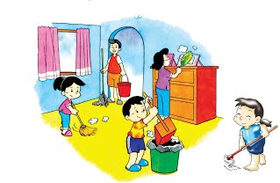
งานบ้าน หมายถึง งานหรือกิจกรรมที่สมาชิกในครอบครัวมีหน้าที่ความรับผิดชอบร่วมกันปฏิบัติ เพื่อให้บ้านสะอาดน่าอยู่ เพื่อทุกคนในครอบครัวมีพัฒนาการเป็นบุคคลที่มีสุขภาพที่สมบูรณ์ทั้งร่างกายและจิตใจ
การทำความสะอาดบ้าน บ้านเป็นสถานที่ที่อาศัยพักผ่อน ให้ความปลอดภัย ความสบายกายและสบายใจแก่สมาชิกทุกคนในครอบครัว สมาชิกมนบ้านสามารถทำให้บ้านน่าอยู่อาศัยได้ ด้วยการดูแลเอาใจใส่รักษาทำความสะอาดบ้านอย่างสม่ำเสมอ
ความสะอาดบ้านเป็นปัจจัยสำคัญที่ทำให้บ้านน่าอยู่ การทำความสะอาด ปัดกวาด เช็ดถูเป็นประจำ ทำให้เครื่องเรือนเครื่องใช้ปราศจากความสกปรกแม้แต่บริเวณบ้าน รั้ว สนาม ทางเดินเข้าบ้านสะอาด ร่มรื่น ปราศจากขยะมูลฝอยต่างๆ
อุปกรณ์ในการทำความสะอาดบ้าน
อุปกรณ์เครื่องมือเครื่องใช้และเทคโนโลยีต่าง ๆ ที่เรานำมาใช้ในการทำความสะอาดบ้าน ทั้งภายในตัวบ้านและบริเวณภายนอกตัวบ้านนั้น สามารถแบ่งเป็นประเภทต่าง ๆ ได้ดังนี
ประโยชน์ของการทำความสะอาดบ้าน
1. ช่วยทำให้บ้านสะอาด ถูกสุขลักษณะ ไม่เป็นแหล่งสะสม ของเชื้อโรค ทำให้ทุกคนในบ้านมีสุขภาพกายสุขภาพใจที่ดี
2. เป็นการสร้างความสามัคคีภายในบ้าน เพราะการทำงานบ้าน สมาชิกทุกคนในบ้านต้องช่วยกันทำ ทำให้เกิดความใกล้ชิดและความเข้าใจอันดีต่อกัน
3. ช่วยลดอุบัติเหตุ เพราะมีการเก็บสิ่งของอย่างเป็นระเบียบเรียบร้อย ไม่เกะกะทางเดิน
4. เป็นการใช้เวลาว่างให้เกิดประโยชน์ และช่วยลดค่าใช้จ่ายภายในบ้านได้ด้วย
การกรอกน้ำใส่ภาชนะ
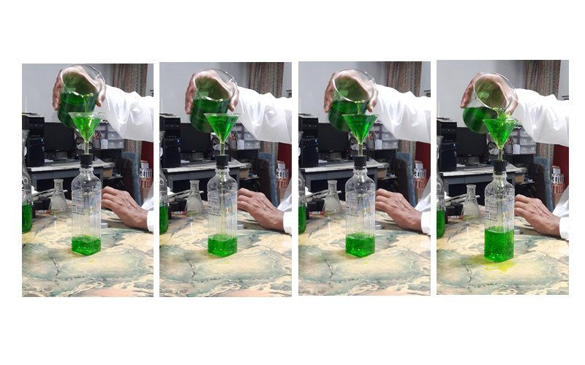
1) วางขวดหรือภาชนะที่ใส่น้ำในกะละมัง แล้วเสียบกรวยลงในขวด
2) เทน้ำผ่านกรวยลงในขวด หรือภาชนะจนเกือบเต็ม
3) ปิดฝาขวดภาชนะให้แน่น แล้วนำไปใส่ในตู้เย็น หรือตั้งเรียงไว้ให้เป็นระเบียบ
ภาชนะใส่น้ำ เมื่อใช้ไปนาน ๆ จะเกิดตะไคร่น้ำหรือคราบสกปรกเกาะ จึงต้องทำความสะอาดอยู่เสมอ โดยการใช้แปรงล้างขวดจุ่มน้ำยาล้างจานที่ผสมกับน้ำแล้วถูภายในให้ทั่ว หรือใส่ทรายลงในขวด ปิดฝาขวดแล้วเขย่า จากนั้นล้างด้วยน้ำเปล่าจนสะอาด วางผึ่งให้แห้ง
ใบความรู้
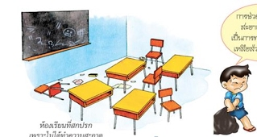
โรงเรียนก็เปรียบเหมือนบ้านของเรา ห้องเรียนก็เปรียบเหมือนห้องที่บ้าน ต่างกันตรงที่ห้องเรียนเป็นที่อยู่เพื่อ เรียนหนังสือและทำกิจกรรมต่างๆ มากมาย หากไม่ทำความสะอาดห้องเรียนก็จะสกปรก มีฝุ่นละออง ทำให้ห้องเรียนสกปรกไม่น่าเรียนและเป็นที่อยู่ของเชื่้อโรค ดังนั้น เราก็ต้องช่วยกันดูแลรักษา ทำความสะอาดห้องเรียนอยู่เสมอ
การทำความสะอาดห้องเรียน
วิธีการทำความสะอาดห้องเรียน ก็เหมือนการทำความสะอาดห้องที่บ้านต่างกันตรงที่ห้องเรียนจะมีโต๊ะเก้าอี้ หลายตัวเราจึงต้องช่วยกันทำความสะอาด โดยต้องยกเก้าอี้ขึ้นบนโต๊ะ แล้วเลื่อนโต๊ะไปรวมกันที่ด้านหนึ่ง หลังจากนั้นกวาดและเช็ดถูห้องด้วยผ้าเปียก เมื่อเสร็จครึ่งห้องก็จะทำวิธีเดียวกัน โดยเลื่อนโต๊ะไปรวมกันตรงข้าม เมื่อทำความสะอาดพื้นเสร็จก็ช่วยกันจัดโต๊ะเรียนให้เข้าที่เดิม การทำความสะอาดระเบียงก็เช่นกัน จะใช้ ผ้าชุบน้ำเช็ดตลอดแนว จากนั้นก็จะเก็บขยะในห้องเรียนไปทิ้ง ลบกระดาษดำให้สะอาด เช็ดโต๊ะครู
ประโยชน์ของการทำความสะอาดห้องเรียน
1 .ช่วยให้ห้องเรียนสะอาด น่าอยู่ ไม่มีเชื่อโรค ทำให้เรียนอย่างมีความสุข
2. เป็นการส้รางความสามัคคีกันในหมู่นักเรีย เพราะการทำความสะอาดต้องช่วยกันคนละไม้คนละมือ
3. ช่วยลดอุบัติเหตุ เพราะมีการจัดโต๊ะเก้าอี้ เป็นระเบียบเรียบร้อย
4. เป็นการฝึกความรับผิดชอบและความมีวินัยของนักเรียน ทำให้รู้จักรักในการทำงานและช่วยเหลือซึ่งกันและกัน

